ЗДОРОВЬЕСБЕРЕГАЮЩИЕ ТЕХНОЛОГИИ
В НАЧАЛЬНОЙ ШКОЛЕ

В древности жил-был один мудрец, к которому люди приходили за советом. Всем он помогал, люди ему доверяли и очень уважали его возраст, жизненный опыт и мудрость. И вот однажды один завистливый человек решил опозорить мудреца в присутствии многих людей.
Завистник и хитрец придумал целый план, как это сделать: «Я поймаю бабочку и в закрытых ладонях принесу мудрецу, потом спрошу его, как он думает, живая у меня в руках бабочка или мертвая. Если мудрец скажет, что живая, я сомкну плотно ладони, раздавлю бабочку и, раскрыв руки, скажу, что наш великий мудрец ошибся. Если мудрец скажет, что бабочка мертвая, я распахну ладони, бабочка вылетит живая и невредимая и скажу, что наш великий мудрец ошибся». Так и сделал завистник, поймал бабочку и пошел к мудрецу. Когда он спросил мудреца, какая у него в ладонях бабочка, мудрец ответил: «Все в твоих руках».
В наших руках возможность сохранить самый драгоценный дар, который человек получает от природы – это здоровье. Состояние здоровья подрастающего поколения – важнейший показатель благополучия общества и государства, отражающий не только настоящую ситуацию, но и дающий точный прогноз на будущее. Наблюдающееся в последние годы значительное ухудшение здоровья населения России, особенно детей, стало общегосударственной проблемой. Во многих документах Министерства образования РФ подчёркивается, что одним из необходимых условий достижения нового, современного качества общего образования является создание в учебных учреждениях условий для сохранения и укрепления здоровья школьников.
Процесс организации здоровьесберегающего обучения должен носить комплексный характер, поскольку, согласно данному Всемирной организацией здравоохранения определению, здоровье представляет собой «состояние полного физического, душевного и социального благополучия, а не только отсутствие болезней и физических дефектов». Поэтому для формирования, сохранения и укрепления этих составляющих целостного здоровья человека в деятельность нашего образовательного учреждения, в частности в начальную школу, внедряются здоровьесберегающие технологии, которые помогают решить важнейшие задачи: сохранить здоровье ребёнка, приучить его к активной здоровой жизни. Учителя начальных классов продолжают поиски педагогических технологий, позволяющих решать задачу совмещения высокой продуктивности учебного процесса с такими педагогическими технологиями, которые позволяют сохранить, а в некоторых случаях и укрепить уровень имеющегося здоровья.
Хорошо дидактически проработанный урок – самый здоровьеориентированный для всех его участников. Здоровый ученик с удовольствием включается во все виды деятельности, он жизнерадостен, оптимистичен, открыт в общении со сверстниками и педагогами.
Наши педагоги считают, что перегрузка учащихся на уроке, которая вызывает повышение уровня утомляемости и невротизации, зависит не столько от количества, сколько от качества работы. Если процесс получения знаний интересен и мотивирован, то усвоение материала не создаст эффекта перегрузки. И наоборот, то, что вызывает у учащихся отторжение или кажется бесперспективным, бессмысленным и бесценным, приводит к перегрузке даже при относительно небольших объёмах материала.
Задача учителя состоит в организации системы мер по созданию психологического комфорта учащихся на уроке. С одной стороны, таким образом, решается задача предупреждения утомления учащихся, с другой - появляется дополнительный стимул для раскрытия творческих возможностей каждого ребёнка. Доброжелательная обстановка на уроке, спокойная беседа, внимание к каждому высказыванию, позитивная реакция на желание ученика выразить свою точку зрения, тактичное исправление допущенных ошибок, поощрение к самостоятельной мыслительной деятельности, уместный юмор или небольшое историческое отступление - вот далеко не весь арсенал, которым может располагать педагог, стремящийся к раскрытию способностей каждого ребёнка.
Благоприятный климат на уроке зависит от многих и многих факторов.
При использовании интерактивного обучения не все учащиеся психологически готовы к непосредственному включению в те или иные формы работы. В этой связи полезны разминки, позволяющие включить всех участников в процесс обсуждения и снятия психологической и физической нагрузки.
Педагоги знают: как начинаешь урок, так он и продолжится. Включить ребят в работу - важная задача учителя. В самом начале задаются темп, динамика, увлеченность детей. В этом помогает правильно подобранный психологический настрой. Этот игровой метод формирует у учащихся сплоченность, уравновешенность, собранность.

Мне хочется привести примеры возможных форм для мотивации к получению знаний.

1.Вот учитель входит в класс.
Что мы делаем сейчас?
Встали дружно.
Что нам нужно?
Вот учебник, вот тетрадь,
Их не надо открывать.
Знает каждый ученик,
Будет нужен и дневник.
Не забудьте про пенал,
Чтоб на парте он лежал.

2.Встали тихо, замолчали,
Всё, что нужно, вы достали.
Приготовились к уроку,
В нём иначе нету проку.
Здравствуйте, садитесь,
Больше не вертитесь.
Мы урок начнем сейчас,
Интересен он для вас.
Слушай всё внимательно,
Поймешь всё обязательно.

3. Заходите, дети, в класс,
Прозвенел звонок сейчас.
Все тихонько быстро встали,
Подравнялись и собрались.
Скажем: «Здравствуйте» друг другу
И посмотрим на столы.
Всё, что нужно принесли?
А теперь тихонько сели,
На меня все посмотрели.
Начинаем наш урок,
Рты закрыли на замок.

На каждом уроке или занятии должны присутствовать оздоровительные моменты: разминки, физкультминутки, минутки релаксации, дыхательная гимнастика, гимнастика для глаз. Норма: на 15-20 минут урока по одной минуте из 3-х легких упражнений с 3-4 повторениями каждого.
В самом начале урока можно провести мимическую гимнастику для лица, включая элементы массажа. Например: улыбнитесь, огорчитесь, удивитесь. Во рту язычком нарисуйте улыбку, солнышко на одной щеке, затем на другой щеке. Напишите свое имя. Разотрите ладошки, чтобы они стали теплыми, помассируйте уши, щеки. Легкими движениями пальцев помассируйте лоб, голову. Похлопайте себя по рукам, по ногам. Затем погладьте себя и приступаем к работе. (Приложение «Волшебные точки»)
Разминки можно проводить и в течение урока. В зависимости от настроения в классе.
Вот некоторые из них.
Дружное ЭХО
___Присутствующие отвечают на звуки ведущего (учителя, воспитателя или сверстника) дружным эхом.
___Например, на хлопок преподавателя (или ритмический узор из нескольких хлопков) классу удается ответить дружным хлопком в том случае, если все присутствующие не замкнуты на себе, а открыты для работы с другими. Тогда действительно в ответ на «хлопок» ведущего раздается упругий, без рикошета хлопок всего класса.
___Часто единого хлопка не получается потому, что часть учеников настроены только на учителя. Они стараются одновременно или почти одновременно с учителем хлопнуть в ладоши и забывают о том, что эхо должно быть дружным, то есть всем присутствующим нужно воспроизводить звук одновременно.
___Усложнениями в задании-упражнении могут быть: отбивание ведущим серии хлопков (3-6) в определенном (сложном) ритме; замена хлопков постукиванием по стулу, стене, коленям или притопыванием.
___Например, ученики после непродолжительных тренировок на нескольких занятиях научились дружно отхлопывать заданный ритм и делают это с явным удовольствием. Ведущий, видя, что задание «эхо» становится слишком легким, а это грозит в недалеком будущем потерей у играющих интереса, неожиданно подходит к стене и хлопает по ней ладонью два раза. В классе замешательство. Кто-то уже подбежал к той же стене и хлопнул по ней два раза. Кто-то хлопнул еще раньше о стену, которая была у него за спиной. А кто-то все еще растерянно стоит и не понимает, почему его не подождали.
___Дружное эхо рассыпалось. Достаточно повернуться и сделать один-два шага, как прежний навык открытости и готовности дружно работать со всеми вместе развеивается, как мираж. Участники понимают это и восстанавливают исчезнувшую сплоченность. А у надежды, рождающейся в игровой деятельности и подкрепляемой ею, шансы стать реальностью увеличиваются.
___«Эхо» можно использовать в разных моментах урока. Но продолжительность его не должна быть большой, иначе игровой характер незаметно для педагога, но заметно для детей перейдет в свою противоположность — педагогическую муштру.
___В начальной школе, когда дети тренируются читать вслух, разминку «Эхо» можно использовать для того, чтобы помочь читающему услышать свои ошибки. Выполняется упражнение всем классом или любой по количеству группой детей, сопровождающих голосовым эхом одного читающего или говорящего. Каждое слово, произнесенное говорящим, повторяется «эхом» и чуть приглушенно, но точно так же, как оно было произнесено автором. Таким образом, говорящий может услышать себя в звучании «эха». Когда ученик читает в сопровождении «эха», он особенно тщательно прочитывает слова. Группа же «эхо» в книгу не смотрит, только слушает и точь-в-точь повторяет.

Кто-о меня-я слы-ы-ышит…

В классе стоит шум. Рабочий или нерабочий – в данном случае не столь важно, а важно то, что учителю сейчас нужно включиться со своей инициативой. Не стараясь перекричать шум, а, наоборот, очень тихо, себе под нос учитель бубнит: «Кто-о меня-я слы-ы-ышит… поднимите правую руку». Некоторые ученики наверняка насторожатся.___
Учитель продолжает: «Кто-о меня-я слы-ы-ышит… поднимите обе руки». В воздух поднимается несколько пар рук.___
«Кто-о меня-я слы-ы-ышит… – все так же тихо, слегка растягивая ударные гласные, бубнит он, — хлопните в ладоши два раза». Раздаются хлопки, которые настораживают даже тех, кого и громким голосом не сразу дозовешься.
«Кто-о меня-я слы-ы-ышит… встаньте». Встают уже все. В классе идеальная тишина.
«Кто-о меня-я слы-ы-ышит… сядьте. Внимание ко мне!» Все садятся. Чуть повысив голос (но не напрягая его), учитель продолжает урок.

Разведчики (связаться глазами с партнером).

___Каждый ребенок связывается глазами с кем-то в классе. При этом нельзя пользоваться ни жестами, ни словами — только ловить взгляд так, чтобы связаться «глаза в глаза».
___Тогда возникают пары партнеров, которым затем можно дать любое дополнительное задание — поменяться местами, задать друг другу вопрос, одному встать, другому сесть и т.д.
___В любой групповой работе важно уметь внимательно и спокойно общаться друг с другом. Важно и самому удерживать внимание на партнере, и замечать его внимание к себе. В начале выполнения этого задания тренируется умение быстро связаться взглядами (смотреть друг на друга). Стоящие в круге перед классом и сидящие за партами связываются глазами и меняются местами (по установленному сигналу или без него).
___Потом задания могут усложняться: меняясь местами, нужно задать вопрос; или поменяться местами со стульями (без грохота и стука); или «взять» глазами первого партнера, «бросить», «взять» взглядом второго, «бросить», «взять» третьего. Или поменяться местами со вторым, по пути спросив у третьего, на каком этаже он живет и т.д.
___По ходу таких весёлых разминок школьники понимают, как важно и самому удерживать внимание на партнёре, и замечать его внимание к себе.
___Учитель обращается к классу: «Сейчас мы с вами поиграем в разведчиков. Разведчики — это люди, которые умеют все делать четко и точно, но скрытно. Вот и вы сейчас по сигналу «связаться с разведчиком» скрытно, без всяких слов, подмигиваний и размахиваний руками, только глазами договаривайтесь, кто будет вашим разведчиком и держите друг друга взглядом. Старайтесь не выдавать себя! Если вы будете договариваться не только глазами, но и, например, кивками головы, то вас со стороны заметят и обнаружат, что вы разведчики».
___После сигнала «связаться с разведчиком» ученики приступают к выполнению. Самое легкое — связаться с соседом (при этом у детей очень часто рука непроизвольно дотрагивается до него, то есть «разведчик выдает себя»). Ведущий подает команду: «Поменяться с разведчиком местами, а в пути пожать друг другу руку».
___Все, кто не связался, остаются сидеть на местах. Они сами наказали себя, и когда опять звучит сигнал «связались с новым, разведчиком», число бесцельно сидящих заметно уменьшается. Уменьшается и число тех, кто по-прежнему пытается связываться с соседом. Большинство смело начинают связываться глазами и с далеко сидящими партнерами.
___Участники опять меняются. И уж теперь, чтобы в третий раз связаться с новым партнером, ученикам приходится хорошо потрудиться и побегать глазами в поисках свободного взгляда, с которым можно связаться.
___Когда «разведчики» меняются местами, то те, кто вовремя не связался с партнером и скрыл это, становятся сразу видны. Видны становятся и ошибки. Два ученика хотят занять одно место. Оказывается, что один из них, глядя на чужого разведчика (то есть на того, кто уже «занят») и не встречая его взгляда, решил, что достаточно самому смотреть на ничего не подозревающего ученика, пусть даже «занятого» другим, для того, чтобы считать его своим партнером. У учеников вызывает смех такой возглас: «А что? Я на него смотрел, а он на меня никак не смотрит!». Ученики сами начинают разъяснять, что нужно не ждать, уставившись на друга, а искать «свободные» глаза и связываться с ними.
___На первых порах полезно вводить и такое облегчение: после того, как большая часть детей после сигнала «связались глазами с разведчиком» это сделала, ведущий подает еще одну команду-сигнал, вспомогательную: «Встали, кто без разведчика; кто нашел себе разведчика среди стоящих, садитесь одновременно с ним (то есть парами), каждый на свое место». Если упражнение задается в хорошем темпе, то дети его выполняют с радостью и ждут все новых и новых усложнений. По тому, как ими выполняется задание, учитель (воспитатель) может выявить детей и с плохим зрением, и с малым опытом общения в кругу сверстников.
___При проведении «Разведчиков» очень важно держать достаточно быстрый (упругий) темп. Тогда эту разминку учащиеся выполняют с радостью и ждут все новых и новых усложнений, попутно укрепляя навык внимательного, точного, делового общения.
Для занятий и уроков игровое задание «Разведчики» является универсальным, модификации которого можно использовать и в начале, и в середине, и в конце урока. «Разведчиков» удобно задавать и тогда, когда нужно по какой-то причине поменять мизансцену.
___Например, часто мальчики предпочитают держаться отдельно от девочек. Существует много способов преодоления подобного барьера, один из них заключается в том, чтобы всем присутствующим поменяться местами со своими «разведчиками» и связаться глазами с «разведчиком» новым. После нескольких пересаживаний все ученики оказываются основательно, хотя и незаметно для себя, перемешаны друг с другом, что помогает возникновению новой деловой атмосферы в классе, группе.

Стою, на кого-то СМОТРЮ.

Разминка заключается в том, что тот, на кого спокойно посмотрит учитель-ведущий, встает. Элементарное задание, завершающееся словами ведущего «спасибо, садись». Встать в ответ на взгляд может каждый, если он захочет признать, что смотрят на него. Ученики в классе встречают подобную разминку каждый по-своему, и далеко не всегда она проходит без «затянувшегося взгляда»: даже когда все, кроме объекта взгляда, понимают, что смотрят на него, он все-таки не встает. Этот показатель особенности характера ребенка учитель должен учитывать во всех остальных упражнениях и заданиях.
Крайне важно предложить кому-либо из детей, встав на место учителя, посмотреть на кого-то и сказать ему, когда он встанет: «Спасибо, садись».
Вариант этой разминки можно использовать как образец вежливого общения. Учитель молча поднимает трех-четырех детей и каждого благодарит: «Спасибо. Садись». Затем учитель просит, чтобы кто-нибудь из группы поработал (стал ведущим) вместо него. Желающие всегда находятся. Они «поднимают» товарища, глядя на него, но очень часто забывают сказать: «Спасибо, садись».
Если это правило нарушается, учителю лучше не торопиться объяснять причину, а вызывать из желающих нового ведущего, попросив его работать более точно, «совсем как я, а то вот только что тот, кто смотрел, не делал все, что надо». После нескольких проб дети начинают понимать, что же именно не повторяют ведущие. Но и после этого далеко не все могут спокойно три раза подряд осуществить поведение ведущего согласно инструкции.

Равномерно ЗАНЯТЬ класс.

По сигналу ведущего группа учеников распределяется на равном расстоянии друг от друга, заняв всю свободную площадь комнаты, класса или рабочей площадки. Ни один из учеников не знает заранее, где ему придется встать (или где поставить стул, если упражнение выполняется со стульями).
Наибольшая ценность задания-разминки заключается в поисках каждым своего места в зависимости от расположения всех остальных. Задание выполняется без слов.
Когда группа исполнителей заняла выбранные ими места, остальные оценивают качество их работы, дают советы, как можно было бы сделать лучше.
При выполнении упражнения возникают интересные и полезные паузы-стопы, во время которых происходит поиск ребенком своего места и определение, правильно ли оно найдено. Поскольку впрямую общаться словами, жестами, взглядами запрещается, каждый принимает решение самостоятельно и молчаливо согласовывает его со всеми остальными участниками.
В ходе таких молчаливых взаимных согласований группа, в конце концов, останавливается на единственно возможном в данной ситуации расположении.
Так же на занятиях полезно использовать такие разминки - как релаксация.

Релаксация (под музыку звуков природы).

В этих упражнениях особенно важными являются голос учителя и его внутреннее спокойствие. При этом, максимум внимания надо уделять окраске своего голоса и темпу произношения слов.
«Закройте глаза, положите руки на колени, расслабьтесь и давайте мысленно перенесёмся в волшебный осенний лес. Полюбуемся красками золотой осени, поздороваемся с хозяевами и пожелаем им тепла и красоты. Остановимся. А так ли тихо в осеннем лесу? Послушайте, как шуршат падающие листья, шумит в ветвях ветерок, весело посвистывают синички. Мы спокойны, добры, приветливы, ласковы. А как пахнет в осеннем лесу? Вдохните глубоко этот горьковатый аромат! Лесной воздух отличается свежестью и чистотой.
- Глубоко вдохните и выдохните. Выдохните вчерашнюю обиду, злость, беспокойство, забудьте о них. Вдохните в себя свежесть осеннего утра, тепло солнечных лучей, чистоту рек. Я желаю вам крепкого здоровья, хорошего настроения, успехов, доброго отношения к себе и друг другу. Я посчитаю до 5 . На счёт «5» – вы откроете глаза. Окружающий вас мир – большое волшебное зеркало. И мы сумеем с вами увидеть и почувствовать всю красоту окружающей природы».
Интерактивное обучение в основном связано с компьютерами. Учащимся приходится много работать с информацией и ее самыми разнообразными источниками. Вследствие этого происходит утомляемость органов зрения. Для этого необходимо ежедневно делать гимнастику для глаз, которая улучшит кровоснабжение мышцы, отвечающей за изменение формы хрусталика и фокусировку зрения.
Давать органам зрения заслуженный отдых необходимо регулярно и ежедневно.
Избавиться от усталости глаз, расслабить мышцы помогут простые упражнения для глаз, которые не отнимут много времени.

Комплекс упражнений для глаз «Долой усталость!».

1. Не закрывая глаз, медленно и плавно старайтесь нарисовать глазами «восьмерку» в воздухе, двигая ими в разных направлениях. Никаких резких движений и старайтесь дышать в такт. 5-7 раз.
2. Вытяните правую руку перед собой, поднимите до уровня глаз. В течение пяти секунд смотрите на большой палец руки. Начните отводить руку вправо – медленно и плавно, не отрывая взгляда от пальца. Голова не двигается! Повторите с левой рукой. 5-7 раз.
3. В течение нескольких секунд смотрите на какой-либо удаленный объект прямо перед собой. Поднимите руку так, чтобы палец оказался на расстоянии 25-30 см от глаз, посмотрите на него, после чего опустите руку и снова переведите взгляд на далекий объект. 10-12 раз.
4. Поднимите руку и расположите большой палец на расстоянии 25-30 см от глаз. В течение 5 секунд смотрите на кончик пальца. Закройте правый глаз и продолжайте смотреть на палец еще 5 секунд. Откройте глаза, отсчитайте 5 секунд и закройте левый глаз. Все это время продолжайте смотреть на палец. 10-12 раз.

Упражнение для укрепления мышц глаз и усиления зрения.

Дети сидят на стульях, спина прямая, ноги ступнями опираются на пол, голова в одном положении, работают только мышцы глаз.
Проведем, друзья, сейчас
Упражнение для глаз.
Вправо, влево посмотрели,
Глазки все повеселели.
Снизу вверх и сверху вниз.
Ты, хрусталик, не сердись,
Посмотри на потолок,
Отыщи там уголок.
Чтобы мышцы крепче стали,
Смотрим мы по диагоналям.
Мы не будем циркуль брать,
Будем взглядом круг писать.
А теперь слова напишем.
Чьи же буквы будут выше?
«Папа», «мама», «дом», «трава» -
За окном у нас видна.
За окно ты посмотри.
Что ты видишь там вдали?
А теперь на кончик носа.
Повтори так восемь раз -
Лучше будет видеть глаз.
Глазки нас благодарят,
Поморгать нам всем велят.
Плавно глазками моргаем,
Потом глазки закрываем.
Чтобы больше было силы,
К ним ладошки приложили.
(Дети закрывают глаза ладонями, держат их так до тех пор, пока не почувствуют глазами тепло от рук.)
Раз, два, три, четыре, пять -
Можно глазки открывать!
Систематически выполняя упражнения для глаз (Приложение «Упражнения для глаз») вы вскоре заметите, что стали лучше видеть, а глаза почти не устают даже в конце рабочего дня. Регулярная профилактика – залог здоровья!
Также на своих занятиях использую дыхательную гимнастику. Дыхательной гимнастикой нужно заниматься всем: она очень полезна для здоровья, снимает усталость, бодрит, повышает жизненный тонус, улучшает настроение и даже выводит из депрессии. Систематическое выполнение упражнений дыхательной гимнастики обеспечивает прекрасное лечебно-профилактическое действие, дыхательная мускулатура обретает силу и выносливость, в организме нормализуется кровообращение.
Упражнение для формирования правильного дыхания.

Для правильной ориентации дыхания провожу двигательные упражнения с названиями: «Задуть свечу», «Поймать комара», «Согреть руки», «Лилия» и др.
«Поймать комара»: Разведите руки в стороны. Представьте, что ловите комара. Медленно сводите руки, чтоб его не испугать. При этом беспрерывно произносите звук [з]. Прихлопните комара и быстро разведите руки - получится автоматический вздох.

Правильное дыхание - носовое, при котором вдох должен быть короче выдоха в два раза. Такое дыхание легко можно формировать при выполнении этого упражнения. Дети делают носом вдох, а на выдохе произносят следующие слова:
Писать «корова» нелегко.
Дает корова молоко,
Она пасется на лугу,
Мы слышим громкое «му-му».
Вдох - носом, на выдохе:
Мы за коровой последим,
Подышим носом, помычим:
«М-м-м-м-м».
Вдох - носом, на выдохе:
Тебе, корова, помогу:
Я травки дня тебя нарву.
Ты будешь нас благодарить
И молоком парным поить.

Не надо забывать и об обычных физкультминутках. Физминутки – естественный элемент урока в начальной школе, который обусловлен физиологическими потребностями в двигательной активности детей. Они помогают снять статистическое утомление различных мышц, ослабить умственное напряжение, снять зрительное утомление. Использование физминуток позволяет использовать оставшееся время урока гораздо интенсивнее и с большей результативностью учебной отдачи учащихся.

Эй! Попрыгали на месте. (прыжки)
Эх! Руками машем вместе. (движение "ножницы" руками)
Эхе-хе! Прогнули спинки, (наклон вперёд, руки на поясе, спину прогнуть)
Посмотрели на картинки. (нагнувшись, поднять голову как можно выше)
Эге-ге! Нагнулись ниже. (глубокий наклон вперёд, руки на поясе)
Наклонились к полу ближе.(дотронуться руками до пола)
Э-э-э! Какой же ты лентяй!(выпрямиться, погрозить друг другу пальцем)
Потянись, но не зевай! (руками тянуться вверх, поднявшись на носки)
Повертись на месте ловко. (покружиться)
В этом нам нужна сноровка.
Что, понравилось, дружок?(остановились, руки в стороны, приподняли плечи)
Завтра будет вновь урок!(руки на пояс, повернули туловище вправо, правую руку в сторону, затем влево и левую руку в сторону)
А теперь всем детям встать,
Руки медленно поднять,
Пальцы сжать, потом разжать,
Руки вниз и так стоять.
Отдохнули все немножко (наклониться вперёд и покачать руками)
И отправились в дорожку. (шаги на месте или по кругу)

Здоровье и настрой учителя играет огромную роль на уроке.
- Хотите, чтобы хорошее настроение не покидало вас?
- Ешьте бананы. В их мякоти содержатся вещества, благодаря которым возникает чувство радости и спокойствия
- Ешьте апельсины. Они стабилизируют настроение, устраняют депрессию, печаль, тревогу.
- И, конечно, шоколад. Он улучшает настроение и успокаивает «исстрадавшуюся» нервную систему.
- Можно покатать на ладони грецкий орех или любой предмет с гранями (ручку, карандаш). Прилив крови к рукам благоприятствует эмоциональной устойчивости и физическому здоровью. Учеными доказано, что таланты каждого человека находятся на кончиках пальцев. Давайте развивать наши таланты (и таланты детей) с помощью пальчиковой гимнастики.
- Старайтесь смотреть на вещи оптимистично. УЛЫБАЙТЕСЬ! Учителя, которые улыбаются и которым улыбаются, живут на 4 года дольше!
- Учитель не имеет права беспечно относиться к своему здоровью, ведь он – пример для подражания! Если плохо себя чувствуете, разрешите себе выйти на больничный. Оставьте чувство долга – ничего со школой и с учениками не произойдет!
- А вот это повторяйте по утрам много раз, до полного усвоения пройденного материала!!! (Приложение «Советы Учителям»)

Список литературы.

1. Бабанский Ю. К. «Методические основы оптимизации учебно-воспитательного процесса» 1982г. – 480 с.
2. Базарный В.Ф. Методология оздоровления детей и подростков. М., 1996
3.Ковалько В.И. Здоровьесберегающие технологии в начальной школе. 1-4 классы. М.: «ВАКО», 2004, 296 с. - (Педагогика. Психология. Управление).
4.Кукушин В. С. Теория и методика обучения. - Ростов н/Д.: Феникс, 2005. - 474 с.
5Менчинская Е.А. Основы здоровьесберегающего обучения в начальной школе: Методические рекомендации по преодолению перегрузки учащихся / Е.А. Менчинская. — М. : Вентана-Граф, 2008. — 112 с. — (Педагогическая мастерская).
6Наш выбор – здоровье: досуговая программа, разработки мероприятий, рекомендации/ авт.-сост. Н. Н. Шапцева. – Волгоград: Учитель, 2009. – 184 с.
7.Орехова В. А.Педагогика в вопросах и ответах: учебн. Пособие. – М.: КНОРУС, 2006. С. 147
8Смирнов Н. К. Здоровьесберегающие образовательные технологии в современной школе. – М.: АПК и ПРО, 2002. – с. 62.
9.Смирнов Н.К. Здоровьесберегающие образовательные технологии и психология здоровья в школе.- М.: АРКТИ, 2006.- 320с.
10..Советова Е. В.. Эффективные образовательные технологии. –Ростов н/Дону: Феникс, 2007. – 285 с.
11.Щукина Г.И. «Активизация познавательной деятельности учащихся в учебном процессе». М., Просвещение. – 220 с.
12.http://www.shkolnymir.info/. О. А. Соколова. Здоровьесберегающие образовательные технологии.
13..http://www.zpzr.ru/healthcare_education/

Приложение

Упражнения для глаз
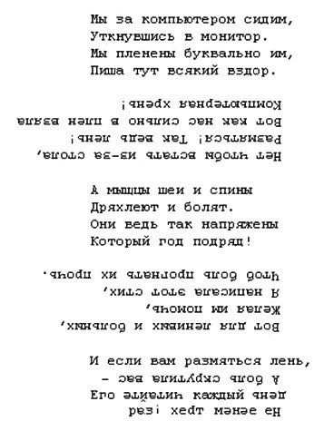

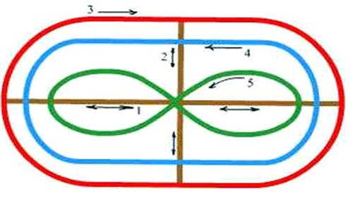

Волшебные точки
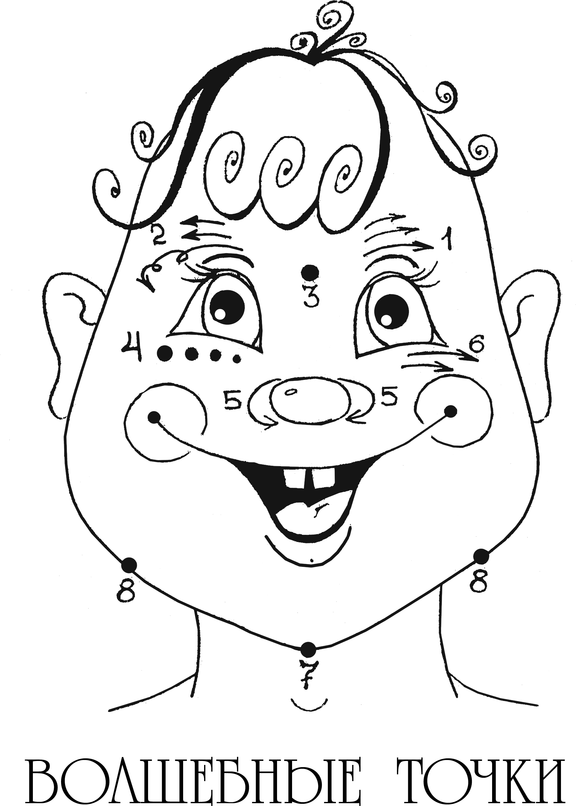

Советы учителям

Повторять по утрам много раз, до полного усвоения пройденного материала !!!!!!

Я бесконечно доброе
Феноменально умное
Чертовски привлекательное
Божественно красивое
Необычайно работоспособное
Беспредельно ответственное
Исключительно порядочное
Кристально честное
Беспрецедентно талантливое
Экстра ординарное,
Гиперсексуальное
Не-по-годам развитое
Сказочно щедрое
Бесподобно бесподобное
Невероятно перспективное
Беззаветно любящее
Легендарно сильное
Непостижимо оптимистичное
Идеально сложенное
Крайне интеллигентное
Супер активное
Неописуемо чувственное
Архи надежное
Бесспорно положительное
Фантастически скромное
Человечище !!!!!!!

